

Project

Asynchronous Communication

IMMPlaH:Integrated Medical Monitoring Platform for Home-care assistance

Student:Bruchental Maria Andreea
Grupa:30237
Asistent laborator:Dorin Moldovan

Cerința proiectului presupune următoarele lucruri:
Proiectul integrează cele patru misiuni într-o aplicație complexă distribuită,
Platforma integrată de monitorizare medicală pentru asistență la domiciliu (IMMPlaH), care este
specificat mai jos.
Sistemul este compus din mai multe module, constând dintr-o aplicație web pentru managementul pacientului, cutii cu pilule automate care notifică pacienții atunci când aceștia trebuie să-și ia medicația, senzori care monitorizează constant pacienții pentru a detecta dacă există un accident a avut loc și un set de servicii profesionale de medicamente pentru diagnosticare și medicație online reteta medicala.

Cerințe funcționale
Arhitectura conceptuală principală a sistemului este compusă din 4 principale module, fiecare dezvoltat în cadrul a 4 lucrări de laborator:
• Laboratorul 1: Platforma de medicamente online: o platformă de medicație online, folosind RESTful
servicii și aplicații client bazate pe JavaScript
• Laborator 2: Pill-Box Medication Notification: un sistem de notificare a admisiei medicamentelor construit
folosind tehnologii bazate pe RPC
• Laborator 3: Sistem de monitorizare a senzorilor și notificare în timp real: un sistem de monitorizare pentru
achiziție de date senzor, construită cu media-middleware și prize web pentru
notificări asincrone
• Laboratorul 4: Servicii de medicamente profesionale: un set de servicii web SOA pentru un medic
cerere

Ce este Docker? De ce să alegi Docker peste VM-uri?

Sistemul de operare împarte memoria computerului în mai multe secțiuni, unde spațiul Kernel
iar spațiul Utilizator este cel mai important, așa cum se arată în Figura 1. Spațiul Kernel este porțiunea
de memorie în care se execută procesele de kernel ale sistemului de operare privilegiat, în timp ce Utilizatorul
Spațiul conține procese neprivileiate. Separarea se realizează folosind un set de privilegii.
Programele sau procesele sunt rulate în modul utilizator și sunt setate în nisip, ceea ce înseamnă că sunt izolate
din alte procese din punct de vedere al memoriei și nu poate avea acces complet la
memoria computerului, stocarea discului, hardware-ul de rețea și alte resurse.

Conceptual architecture of the Integrated Medical Monitoring Platform for Home-care assistance
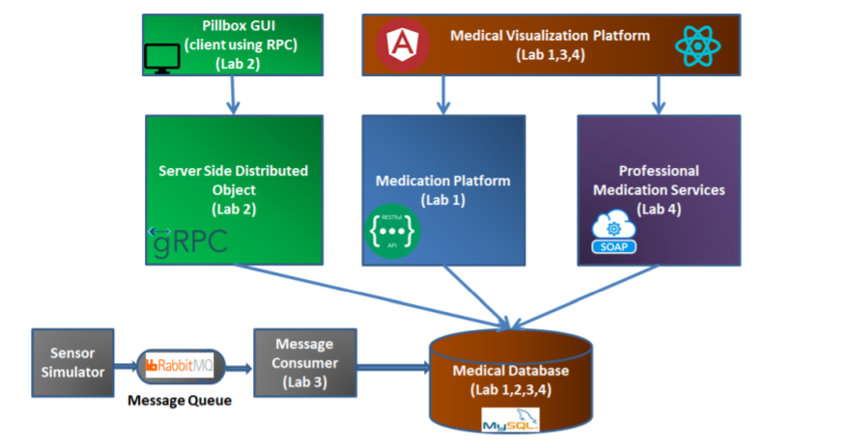

Proiectul final va consta dintr-o aplicație mare implementată prin interconectarea celor 4
aplicații dezvoltate în cadrul celor 4 proiecte de laborator, implementându-le pe un virtualizat
infrastructură și adăugarea unor funcții noi (cum ar fi securitatea, coerența fusului orar etc.)
Configurați corect rețeaua astfel încât aplicațiile să poată comunica între ele. Toate
aplicațiile ar trebui să utilizeze aceeași bază de date. Asigurați comunicarea între module
folosind HTTPS, SSL și JWT. Utilizați o reprezentare unificată de timp, astfel încât dacă modulele din
aplicațiile sunt desfășurate în locații geografice cu zone de timp diferite, informațiile
afișat în mod consecvent.

Docker lifecycle

